**CSS  
*Cascading Style Sheet***

File yang memungkinkanmu untuk memisahkan konten HTML dengan style nya.

Style sendiri adalah bentuk-bentuk pemercantik atau yang memperindah konten HTML

Di pertemuan sebelumnya kita memang telah berhasil membuat halaman HTML sendiri, namun kurang memuaskan bila tampilannya  hanya seperti teks hitam putih saja, bukan?

Dengan CSS, file HTML kita hanya digunakan untuk konten. Seluruh bentuk styling tampilannya kita atur di file CSS, misalnya  mengubah jenis teks atau font, warna, background, border, format tulisan, dan berbagai efek lainnya.

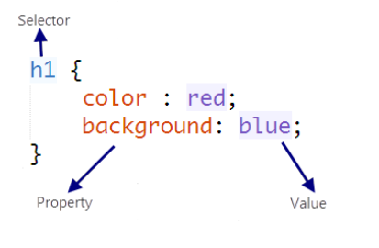

***CSS Selector***

Sebuah penanda, elemen/tag HTML yang ingin diberi style. Anda dapat menuliskan langsung nama tag yang ingin diberi style tanpa perlu menambahkan tanda <>.  
  
Pada contoh kode CSS di atas, kita akan memberi style pada seluruh tag h1 yang terdapat dalam file HTML.

Aturan

Class TIDAK unik

Kita bisa menggunakan class yang sama untuk element HTML lebih dari satu  Kita bisa menggunakan lebih dari satu class pada element HTML yang sama  Class menggunakan simbol . (dot) di depan namanya

ID bersifat unik

Setiap element hanya boleh memliki satu id. Setiap page hanya boleh memiliki satu element dengan id tersebut Id menggunakan  simbol # (hash) di depan namanya

Latih kemampuan selector dengan link berikut: <http://flukeout.github.io/>

***Property dan Value***

Property adalah sifat-sifat yang ingin diterapkan pada selector, seperti warna text, warna background, jarak antar elemen, garis pinggir dan lain sebagainya.

Untuk memberikan nilai/value pada property kita gunakan tanda titik dua ( : ). Setiap property diakhiri dengan titik koma (;), jika anda tidak mengakhirinya maka browser tidak akan mengetahui maksud dari property tersebut.

Property-property pada CSS sangat mudah dimengerti karena lebih mirip bahasa kita sehari-hari. Misalnya untuk merubah warna text kita gunakan property color, untuk merubah warna background kita gunakan property background-color, untuk merubah ukuran huruf kita gunakan property font-size.  
  
Mudah dimengerti bukan?  
  
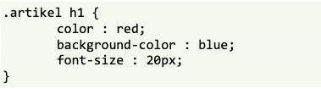  
  
jika kita ubah ke bahasa kita sehari-hari, kira-kira menjadi seperti berikut :  
  
“Hey Brow (Browser) Cari tag h1 yang terdapat di dalam class artikel, jika ditemukan/ada, ubah warnanya menjadi merah, warna background menjadi biru dan ukuran huruf menjadi 20 pixel.”  
  
  
  
apa maksudnya ***.artikel h1*** ?  
  
Kode tersebut akan memerintahkan pada browser untuk memberi style pada tag h1 yang hanya terdapat di dalam class artikel (atau - h1 yang merupakan child dari class artikel).  
  
  
**Penggunaan Comment di CSS**

Jika di HTML penggunaan komen seperti ini:

<!--- this is a comment →

Maka di CSS seperti ini:

   / this is a comment /

*Styling Our Page*

Saat kita mau memberikan style atau tampilan ada HTML, sebenarnya ada beberapa cara, dan diantaranya tidak membutuhkan  CSS. Namun, CSS membuat kita bisa memisahkan dengan tujuan kita dapat menuliskan dengan lebih rapih. Belum masuk akal?  Tenang saja, kita akan mengenal tiga cara menempatkan style kita di HTML web page untuk mengetahui perbedaannya.

*Style Placement*

Ada tiga cara untuk menempatkan style di HTML kita:

1. Inline CSS (di dalam element HTML)

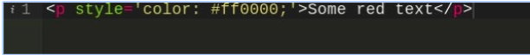

2. Internal CSS (membuat tag <style> di dalam tag <head>)

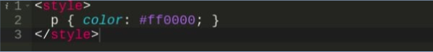

3. External CSS (membuat file css terpisah dan menghubungkannya dengan file HTML)  
  


*CSS Placement*

Inline CSS

Inline CSS bisa dibilang sebagai penempatan style paling mudah di HTML, dengan cara menempatkan attribute style di tag  HTML yang mau kita berikan style.

             

<http://htmldog.com/references/css/properties/>

Kelemahan dari inline CSS adalah apabila ada elemen yang menggunakan style serupa, kamu wajib melakukan copy-paste ke  setiap elemen HTML tersebut, dan hal ini sangat redundan!  
**Solusinya** adalah menggunakan internal / eksternal CSS. Kita akan  berkenalan terlebih dahulu dengan internal CSS.

Internal CSS

Metode penempatan style di dalam tag body

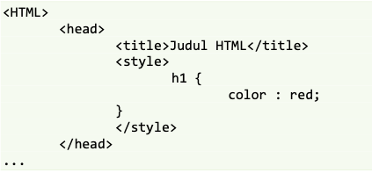

External CSS

Metode penempatan style di file terpisah berformat .css dan dihubungkan dengan file HTML menggunakan tag <link>.

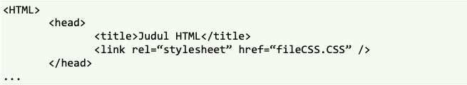

**LATIHAN CHEATSHEET CSS**

A. Siapkan IDE ( Visual Studio Code)

1. Background CSS  
     
   Background atau latar belakang pada sebuah halaman website merupakan salah satu bagian yang wajib di design untuk menghasilkan sebuah halaman website yang terlihat menarik dan modern.  
     
   Ada beberapa cara mempercantik background atau latar belakang website.  
   Untuk mengubah background dengan CSS gunakan property background pada CSS. property background selain di gunakan untuk mengubah background body website bisa juga di gunakan untuk mengubah gambar background pada sebuah elemen HTML yang di inginkan.  
     
   A. Buat Latihan1.html  
       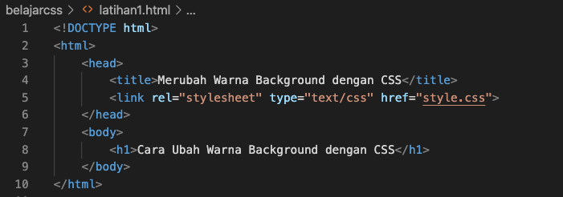  
     
   B. Buat New File dengan nama style.css  
     
   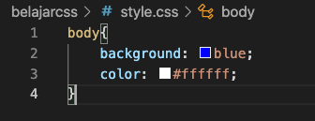  
   pada syntax css kita menentukan body yang akan di modifikasi kemudian memberikan property background dengan value blue (biru) dan warna color font dengan warna white (putih).  
     
     
   C. Jalankan di browser  
     
   Hasil :  
     
   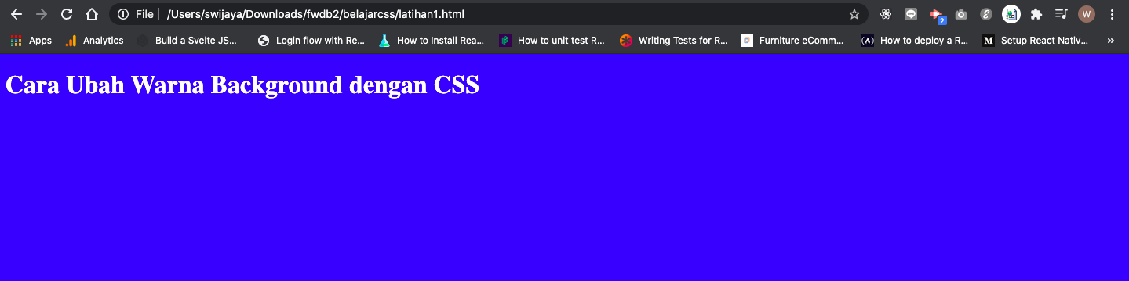
2. Margin & Padding  
     
   Margin dan padding merupakan yang paling banyak di gunakan dalam mendesain sebuah website dengan menggunakan CSS.  
     
   **Margin**  
     
   Margin adalah sisi luar dari sebuah element. misalnya anda ingin mengatur jarak antar element.  
     
   Terdapat beberapa **sisi luar margin** yaitu :  
   margin atas di tuliskan pada css dengan ‘margin-top’,  
   margin bawah atau jarak luar bagian bawah di tulis di CSS dengan ‘margin-bottom’,  
   ‘margin-left’ sebagai jarak luar sebelah kiri element, dan  
   ‘margin-right’ adalah sisi luar pada bagian sebelah kanan.  
     
   tetapi jika anda hanya menggunakan syntax ‘margin’ saja maka akan secara otomatis mengatur jarak atas,bawah, kiri dan kanan element.  
     
   berikut ini adalah Contoh penggunaan margin pada CSS  
     
   A. Buat Latihan1.html  
   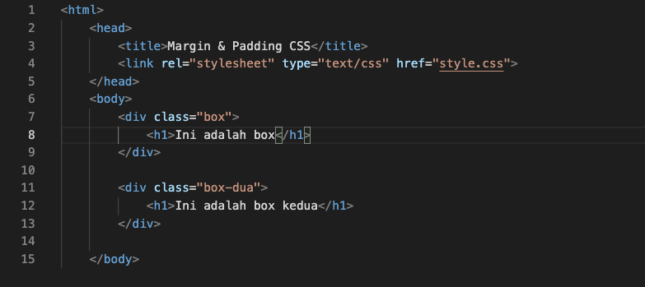  
     
   B.Tambahkan style.css seperti kode dibawah ini  
   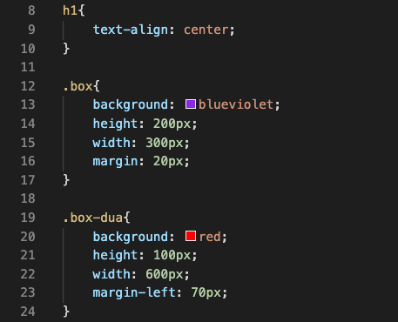  
   C. Jalankan Pada Browser  
     
   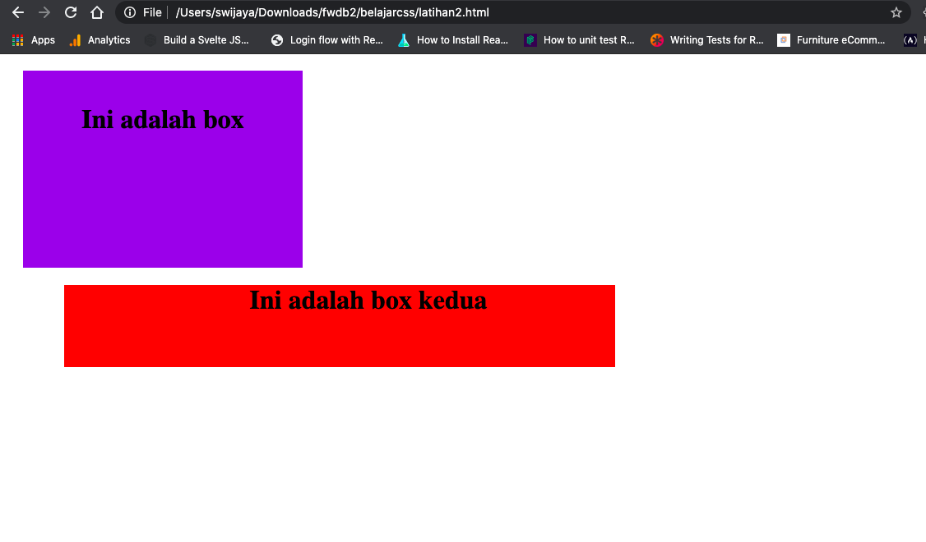**Padding**  
     
   Padding adalah sisi dalam dari sebuah element.  
   kita bisa menggunakan syntax padding untuk mengatur jarak pada **sisi dalam** sebuah element yang kita tentukan.  
     
   Sama seperti margin yang memiliki sisi-sisi . seperti :  top, left, right, bottom.  
     
   Jenis padding yaitu padding atas di tuliskan pada css dengan :  
   ‘padding-top’ yang berarti mengatur sisi dalam sebelah atas sebuah element,  
   padding bawah atau jarak dalam bagian bawah di tulis di CSS dengan ‘padding-bottom’, ‘padding- left’ sebagai jarak dalam sebelah kiri element, dan  
   ‘padding-right’ adalah sisi luar pada bagian sebelah kanan.  
     
   jika anda hanya menggunakan syntax ‘padding’ saja maka akan secara otomatis mengatur jarak atas,bawah, kiri dan kanan element yang bagian dalam.  
     
   Berikut ini adalah Contoh penggunaan padding pada CSS  
     
   A.Kita akan menggunakan HTML yang sama dengan yang ada dengan sebelumnya ( Pada file latihan2.html )  
     
     
   B.Tambahkan style.css seperti kode dibawah ini  
   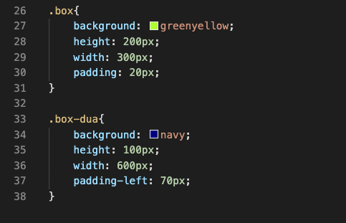  
   C. Jalankan Pada Browser  
     
   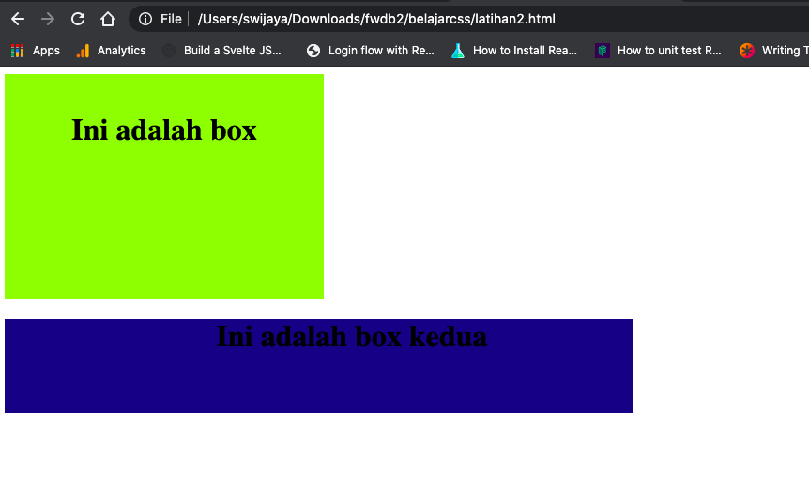  
   Sekarang Bisa Terlihat apa bedanya **Margin** dan **Padding.**
3. Font  
     
   Sekarang kita akan belajar bagaimana pengaturan font dengan css. misalnya seperti :  
   merubah font, mengatur ukuran font, warna font serta jenis bentuk font(garis miring, huruf tebal, tulisan miring).

Beberapa syntax css yang digunakan untuk mengatur font:

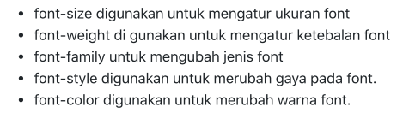  
PRAKTEK.  
  
A. Buat Latihan3.html  
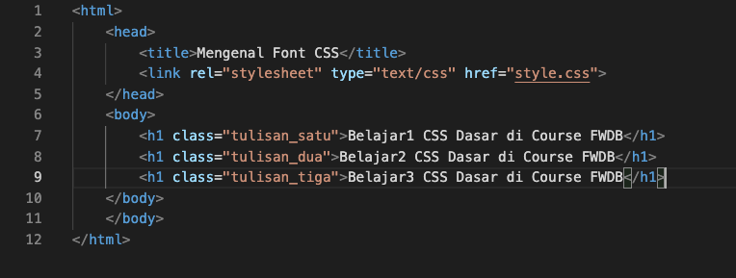  
B. Tambahkan style.css seperti kode dibawah ini :  
  
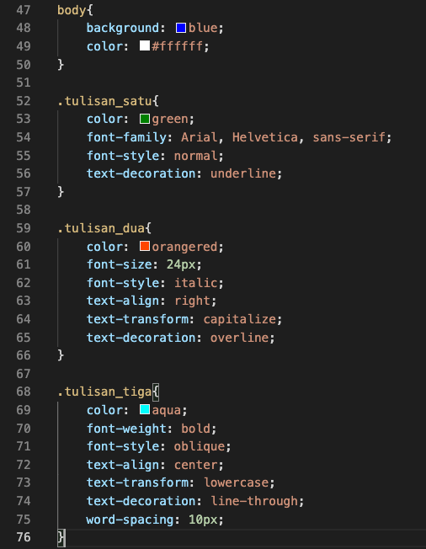  
C. Jalankan Pada Browser  
  
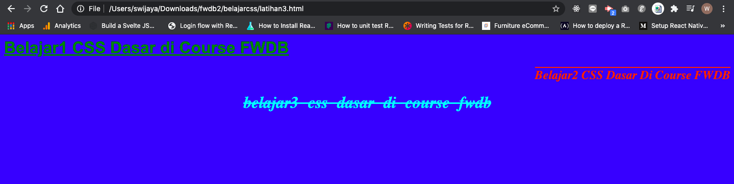

1. Link/Hyperlink

Hyperlink merupakan link yang dibuat untuk mengalihkan halaman saat di klik.  
  
Hyperlink atau link dibuat dengan menggunakan tag <a> dan di akhiri dengan tag </a> di HTML.  
  
pada belajar css mengatur hyperlink dengan css ini akan di jelaskan tentang cara :  
mengatur hyperlink dengan css. mulai dari membuat warna pada link, mengubah link menjadi bentuk tombol, membuat tampilan hyperlink berubah pada saat di klik dan sebagainya.

Ada empat status yang di miliki oleh hyperlink html dan bisa di manipulasi dengan menggunakan css. yaitu :

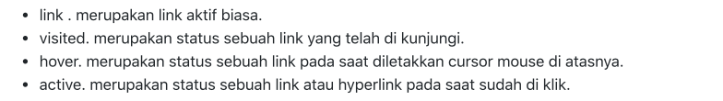  
  
untuk penggunaan atau pemanggilan hyperlink menurut statusnya dapat di tulis dengan syntax:  
  
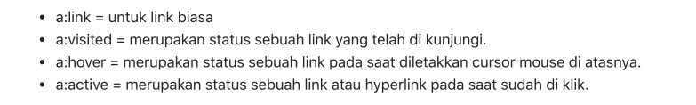PRAKTEK  
  
A. Buat Latihan4.html  
     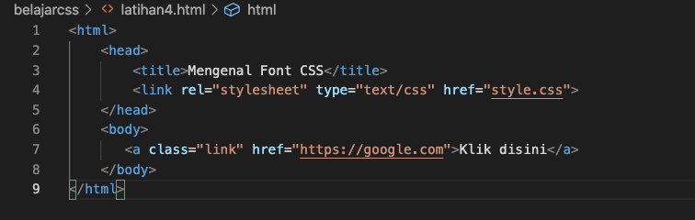  
B.Tambahkan style.css seperti kode dibawah ini  
  
  
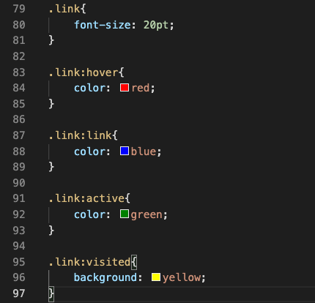  
C. Jalankan Pada Browser  
  
link biasa  
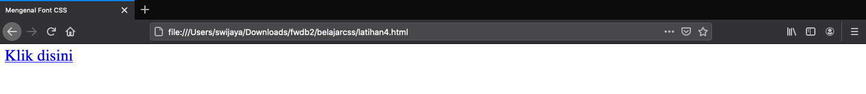  
link hover  
arahkan mouse ke tulisan Klik disini  
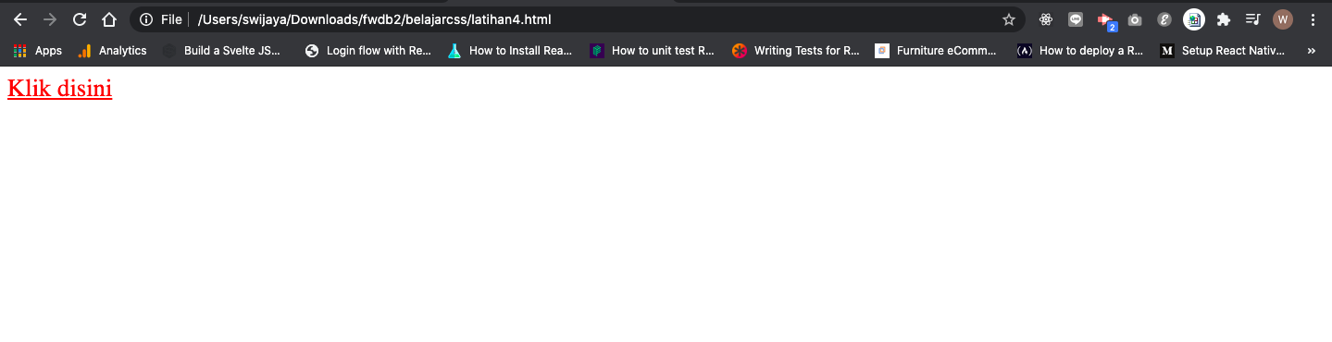  
  
link aktif  
arahkan mouse ke tulisan Klik disini ,  
dan klik kiri lalu tahan  
  
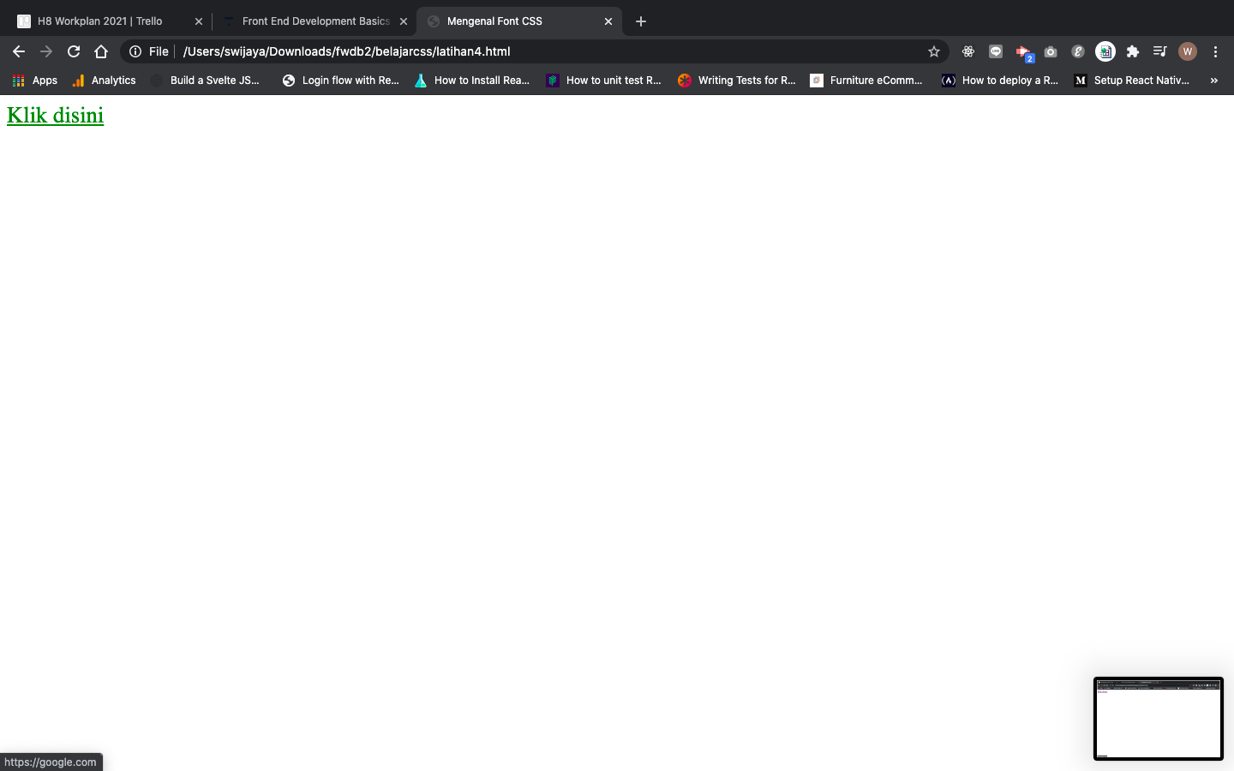

1. Format Teks

Pada sesi Mengatur Format Text Dengan CSS ini akan di jelaskan tentang penggunaan css dalam : mengatur atau memodifikasi text dengan tujuan agar format text dapat menjadi seperti yang kita inginkan dan kita butuhkan.  
contohnya :  
  
untuk mengatur text menjadi justify atau kita kenal dengan sebutan rata kiri rata kanan, mengatur jarak indent text,  
mengatur huruf menjadi uppercase atau huruf besar, huruf kecil, warna text , dan    
mengatur dekorasi atau design pada text.  
  
silahkan simak penjelasan berikut tentang mengatur format text yang dapat di lakukan menggunakan CSS.

adapun beberata syntax CSS yang bisa di gunakan untuk mengatur format text diantara nya adalah:  
  
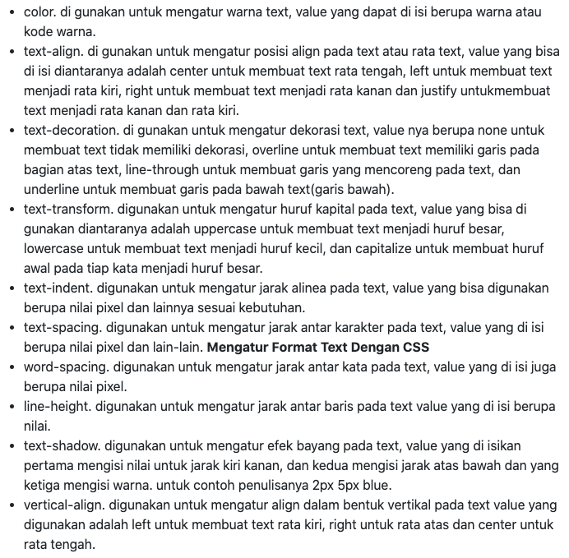  
  
PRAKTEK  
  
A. Buat Latihan5.html  
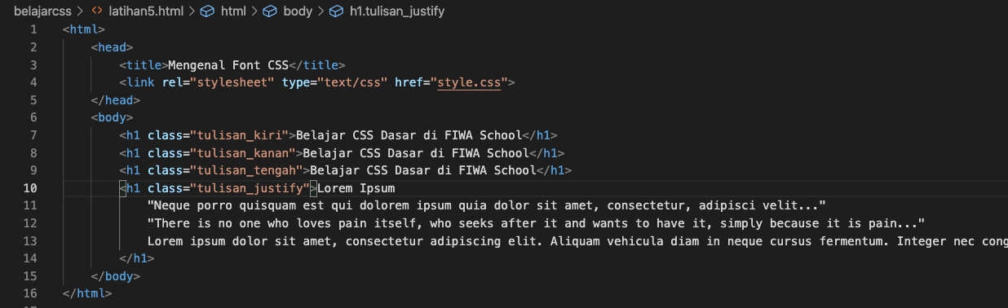fyi untuk tulisan_empat :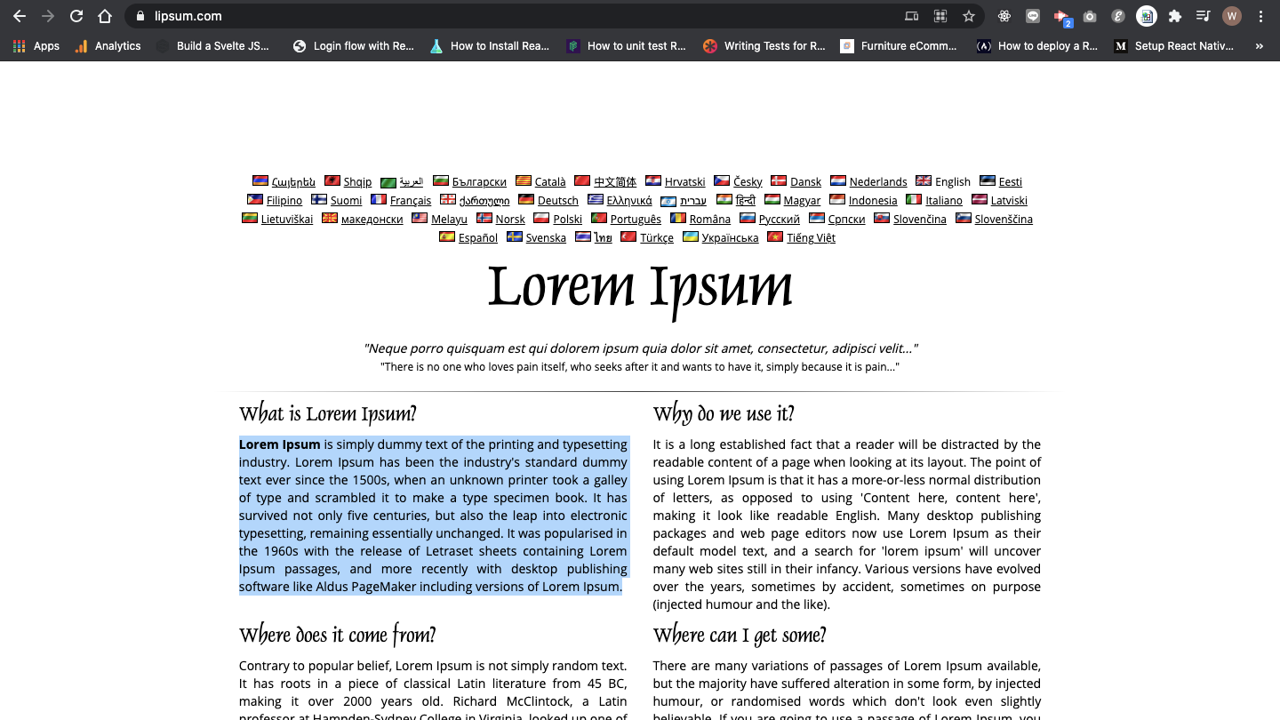silahkan copy paste text nya diurl berikut : (lihat pada text yang diblok)  
<https://www.lipsum.com/>  
  
B.Tambahkan style.css seperti kode dibawah ini  
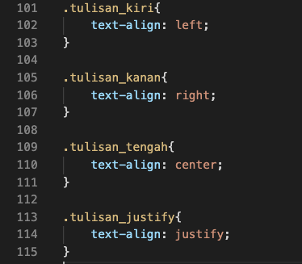  
C. Jalankan Pada Browser  
  
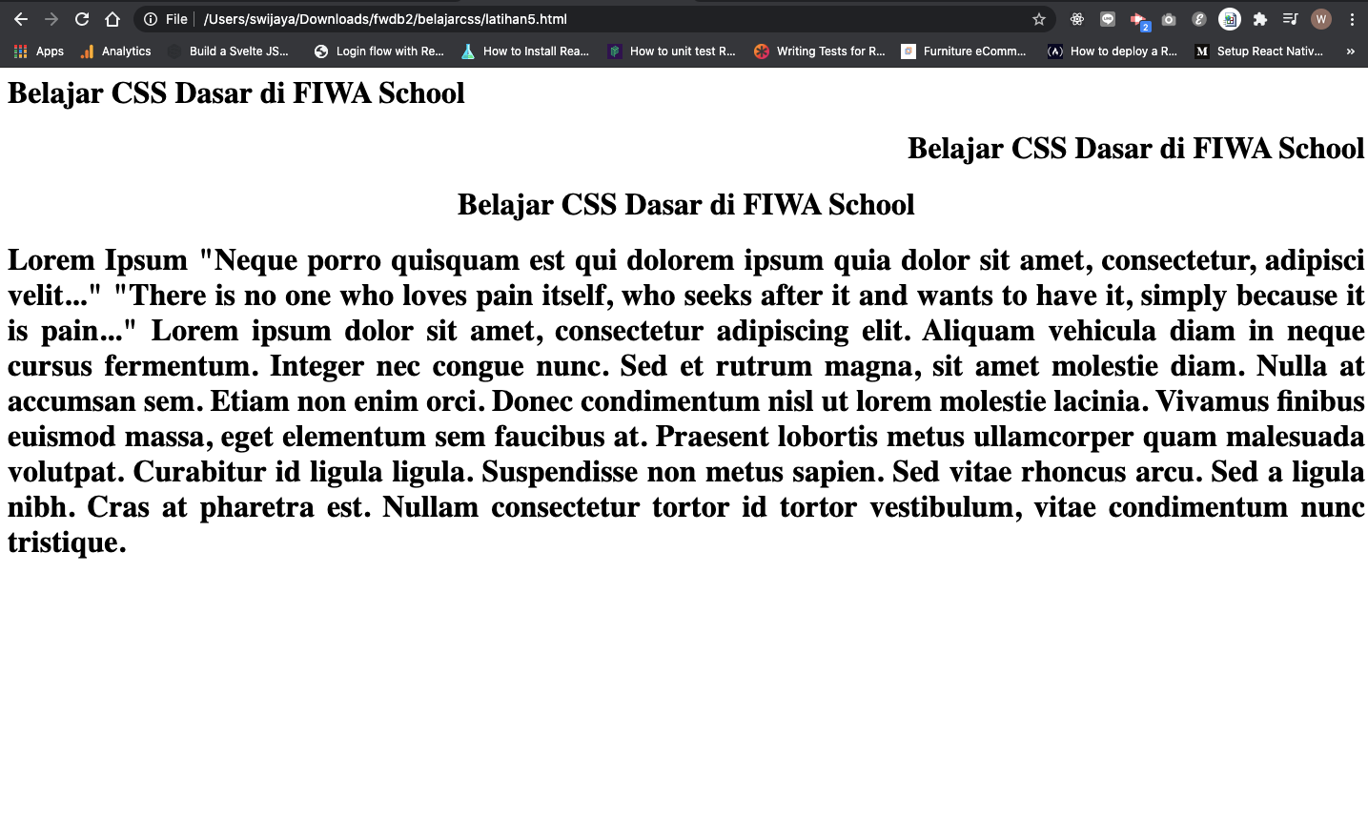

1. Position CSS

Position pada CSS di gunakan untuk mengatur posisi sebuah element HTML.  
  
terkadang kita ingin membuat atau menetapkan posisi sebuah element dengan element yang lain. maka dengan menggunakan property position CSS ini kita dapat menentukan posisi sebuah element HTML sesuai dengan yang kita inginkan. belajar css mengenal position css.

Adapun beberapa property CSS yang dapat digunakan untuk menentukan posisi sebuah element HTML adalah

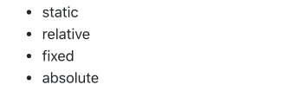  
secara umum untuk membuat posisi atau menetapkan posisi sebuah element kita pasti menggunakan property css lainnya seperti mengatur top, left, bottom, right untuk menetapan posisi sebuah element.  
  
***tetapi property tersebut tidak akan bekerja jika position belum di atur terlebih dahulu. karena property lain tergantung dengan position yang di tetapkan.***  
  
Untuk Melihat Perbedaan mari langsung kita praktekan :  
  
  
A. Buat Latihan6.html  
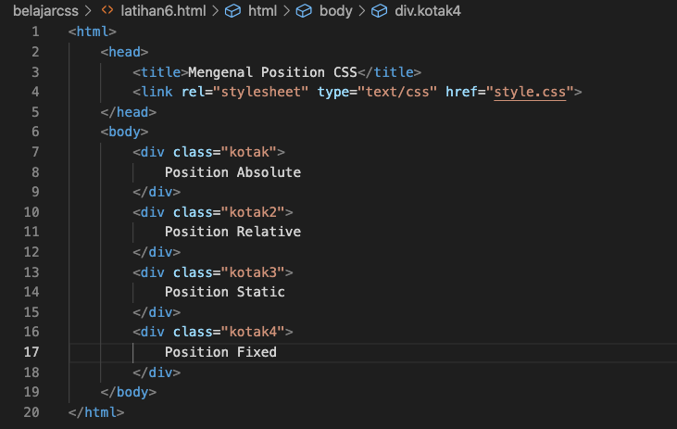  
  
  
B.Tambahkan style.css seperti kode dibawah ini :  
  
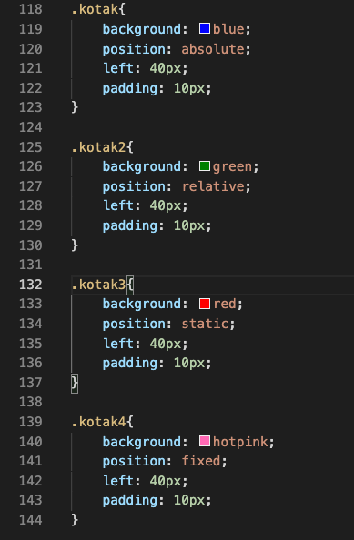  
  
C. Jalankan Pada Browser  
  
Absolute  
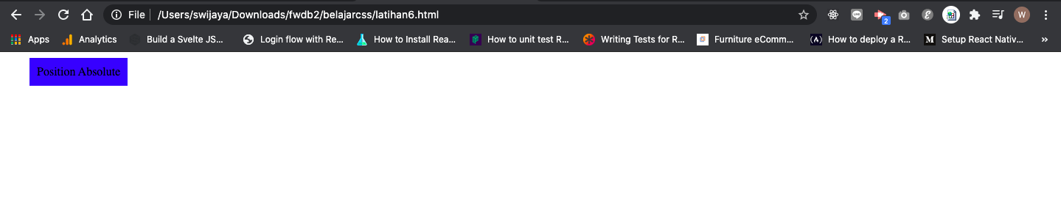  
Relative  
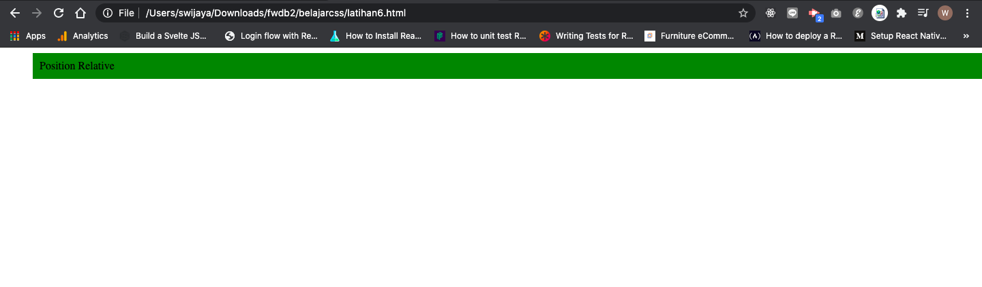  
Static  
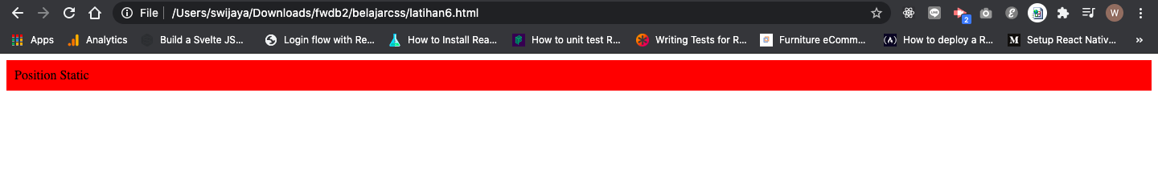  
  
Fixed  
  
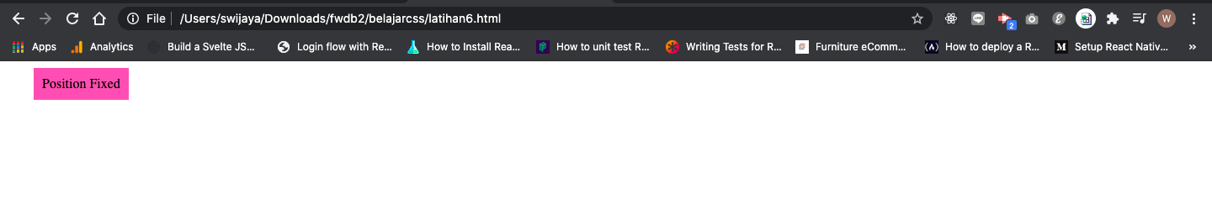

1. Border CSS  
     
   Kita akan membahas tentang manipulasi border dengan menggunakan CSS .  
   CSS memungkinkan kita untuk memanipulasi atau mengubah ukuran, warna, dan gaya atau bentuk pada border.  
     
   Misalnya border yang berbentuk titik-titik, strip dan yang bermodel biasa saja .  
     
   PRAKTEK.  
     
   A. Buat Latihan7.html  
     
   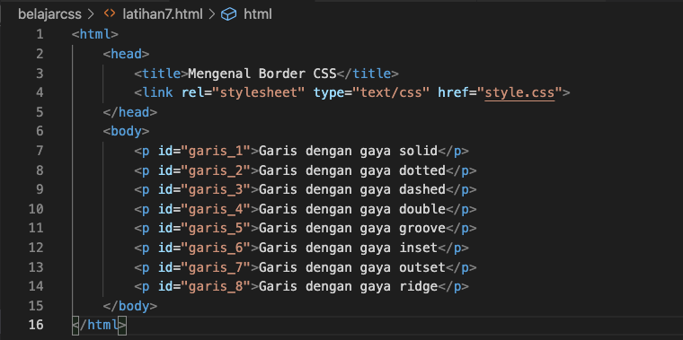  
     
   B.Tambahkan style.css seperti kode dibawah ini  
     
   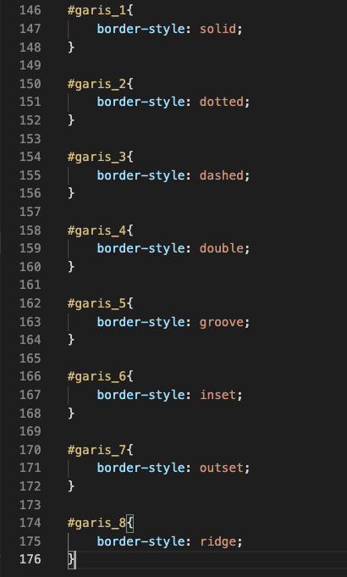  
     
     
   C. Jalankan Pada Browser  
     
   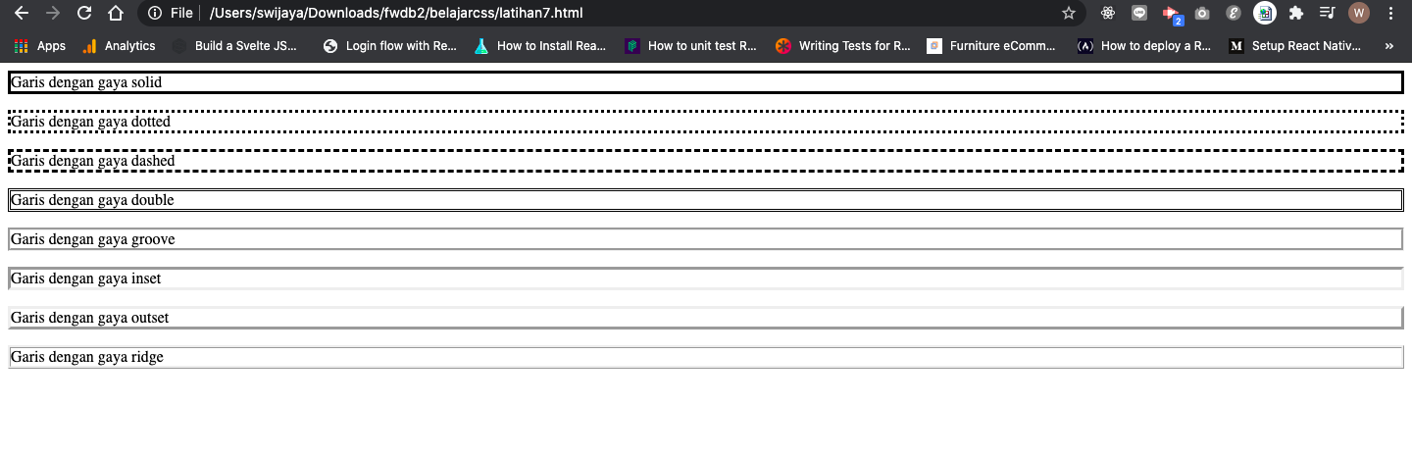
2. List CSS  
     
   CSS memiliki kemampuan untuk memanipulasi atau mengubah list HTML.  
   CSS sangat berguna ketika anda ingin membuat daftar list dengan model tertentu misalnya list yang berbentuk angka, titik, angka romawi dan lainnya.  
     
   Dengan menggunakan CSS kita dapat memanipulasi list HTML dengan mengubah bentuk tanda listnya. untuk mengubah list HTML dengan CSS kita bisa menggunakan property “list-style-type” yang berarti tipe gaya list.  
     
     
   PRAKTEK  
     
   A. Buat Latihan8.html  
     
   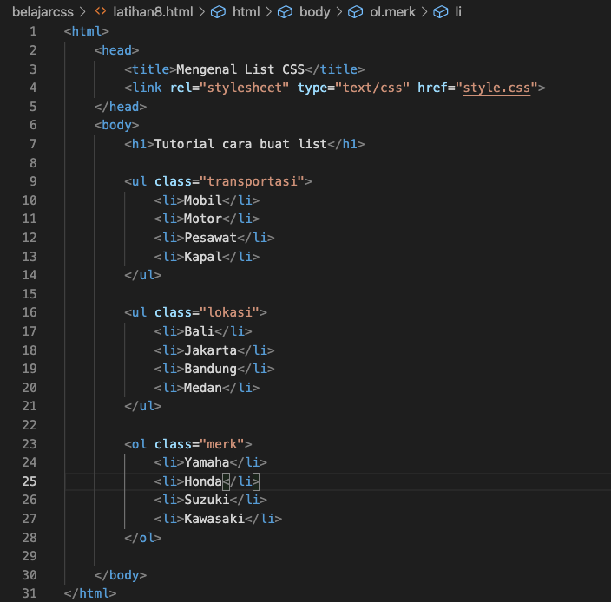  
   B.Tambahkan style.css seperti kode dibawah ini  
   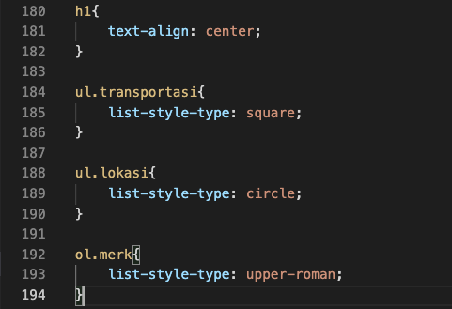  
     
   C. Jalankan Pada Browser  
     
   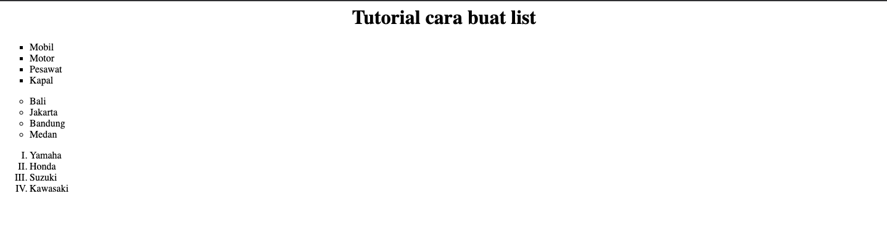

**RESPONSIVE WEB DESIGNS**  
  
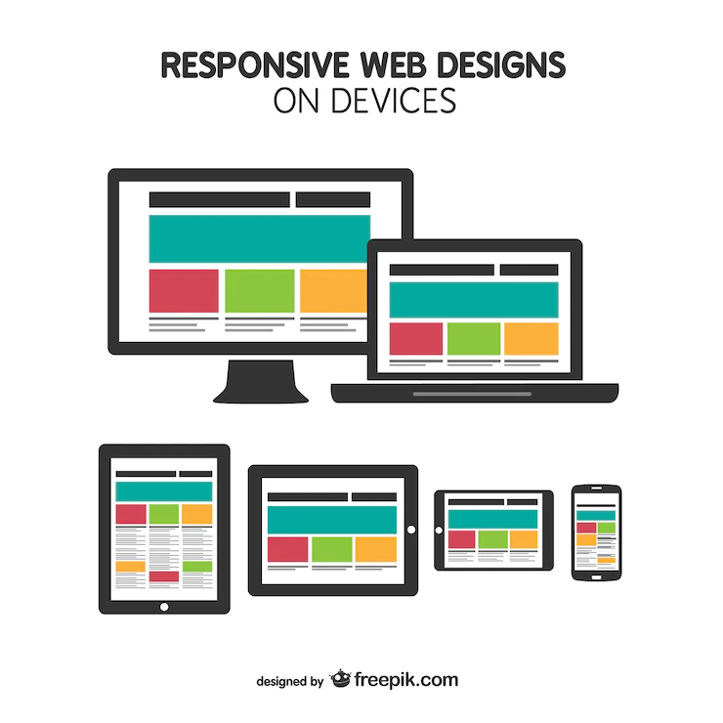src. Freepik ( <https://www.freepik.com/free-vector/responsive-web-design-devices_724794.htm> )

Suatu keadaan sebuah halaman web dimana tampilannya akan cocok, rapi dan tetap enak dilihat jika diakses dari perangkat apapun dengan resolusi layar yang berbeda. Misalnya, ketika anda mengakses blog ini dengan perangkat (PC/HP/Tablet) yang berbeda, anda akan melihat tampilannya berbeda karena menyesuaika dengan layar. Secara umum, sebuah halaman web tidak bisa menyesuaikan tampilannya sendiri dengan resolusi layar perangkat yang mengaksesnya.

Secara singkat itulah arti dari desain web responsif. Responsive Design dikembangkan karena boomingnya teknologi smartphone dan Tablet PC dengan berbagai resolusi Layar. Dengan adanya teknologi ini, sebuah halaman web dapat diakses dengan perangkat apapun tanpa kehilangan fungsi-fungsi yang disediakannya.

Secara mendasar, Responsive Design dikembangkan melalui kode-kode CSS, seperti yang saya tampilkan dibawah ini :

@media(min-width:992px) {

       .selector {

             width:970px;

        }

}

@media(max-width:768px) {

        .selector {

              width:750px;

        }

}

Kode yang berwarna biru adalah kode css untuk mendeskripsikan bahwa kode yang ada diantara kurung kurawal pertama & terakhirnya hanya digunakan untuk perangkat yang resolusinya 992 piksel atau lebih (untuk Komputer/Laptop).

Sedangkan

Kode yang berwarna hijau adalah kode css untuk mendeskripsikan bahwa kode yang ada diantara kurung kurawal pertama & terakhirnya hanya digunakan untuk perangkat yang resolusinya 768 piksel atau lebih kecil (untuk Tablet).

Lakukan Responsive Website untuk halaman portfolio mu pada challenge sebelumnya.

Gunakan :

**Min-width = 321 px dan Max-width= 400 px**

